KANTONALNO JAVNO PREDUZEĆE
„Poljoprivredno dobro Butmir“ d.o.o. Sarajevo-Ilidža
Por.br:0135005200; PDV br:200087410009; ID br:4200087410009;
Općinski sud u Sarajevu, Rješenje o upisu br:UF/I-993/05;
Sjedište, ul.Bojnička 119.,Ilidža; tel:033/621-286; fax:033/621-160; www.pdbutmir.com;
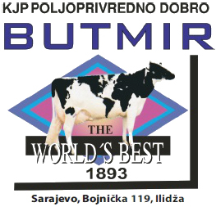

PITANJA ZA USMENI DIO ISPITA

Pozicija: Magacioner

- Da li je radnik na ovom radnom mjestu obavezan koristiti zaštitna sredstva pri radu?
- Koji su osnovni radni zadaci ovog radnog mjesta?
- Radno vrijeme?
- Mjesto rada?
- Kojoj službi pripada ovo radno mjesto?
- Kada se knjigovodstvena isprava prosljeđuje knjigovodstvu?
- Knjigovodstvene isprave na osnovu kojih su uneseni podaci u glavnu knjigu i dnevnik čuvaju se u roku od???????
- Pravno lice je dužno organizovati računovodstvene i knjigovodstvene poslove na način?
- Šta je knjigovodstvena isprava?
- Koja knjigovodstvenea isprava se smatra vjerodostojnom?

